SISTEMA DE GESTIÓN DE RESERVAS PUERTO DE BRASAS

- INTRODUCCIÓN
Este proyecto es un sistema desarrollado en Visual Studio 2022 para un servicio de catering especializado en carnes principalmente, pensado para facilitar la gestión de reservas y mejorar la organización del negocio. La aplicación permite que los clientes se registren, inicien sesión y puedan realizar reservas de eventos de forma rápida y eficiente, seleccionando menú, fecha, horario y lugar. El sistema guarda toda la información en una base de datos MySQL y proporciona herramientas completas para la administración. También incluye un panel especializado para el administrador donde puede gestionar reservas, clientes y el menú, haciendo que la operación del negocio sea más ordenada y profesional.

- FUNCIONALIDADES CLAVE DEL SISTEMA
El sistema está diseñado para dos tipos de usuarios: Cliente (Persona/Empresa) y Administrador.
Para el Cliente (Usuario)
- Registro y Acceso: Los usuarios pueden registrarse como Persona o Empresa e iniciar sesión en la aplicación.
- Visualización del Menú: El sistema muestra todos los platos disponibles con sus precios.
- Reserva de Eventos: Permite a los usuarios solicitar reservas seleccionando:
  - Fecha del evento
  - Horario de inicio y fin
  - Dirección del lugar
  - Hasta 3 platos del menú (o 4 si incluye Cabutia)
- Cálculo Automático de Precio: El sistema calcula el precio total basado en:
  - Platos seleccionados
  - Duración del evento (tarifa por hora: $40,000)
- Gestión de Reservas: Los clientes solo pueden tener una reserva activa (Pendiente o Aceptada) a la vez.
Para el Administrador
- Panel de Gestión Integral: Incluye tres secciones principales:
1. Gestión de Reservas:
  - Visualizar todas las reservas con información completa
  - Aceptar o rechazar reservas pendientes
  - Editar detalles de reservas (fecha, horario, lugar, menú)
  - Eliminar reservas
  - Ver detalles completos de cada reserva
2. Gestión del Menú:
  - Agregar nuevos platos con nombre y precio
  - Editar platos existentes
  - Eliminar platos del menú
  - Visualizar lista completa de platos
3. Gestión de Clientes y Administradores:
  - Ver todos los usuarios registrados (Persona, Empresa, Administrador)
  - Agregar nuevos clientes o administradores
  - Editar información de clientes
  - Eliminar clientes (con validación de reservas asociadas)
- Eficiencia: Permite una administración completa del negocio desde una sola interfaz.
- Almacenamiento Seguro: Toda la información se guarda en una base de datos MySQL.

- DIAGRAMA DE CLASES
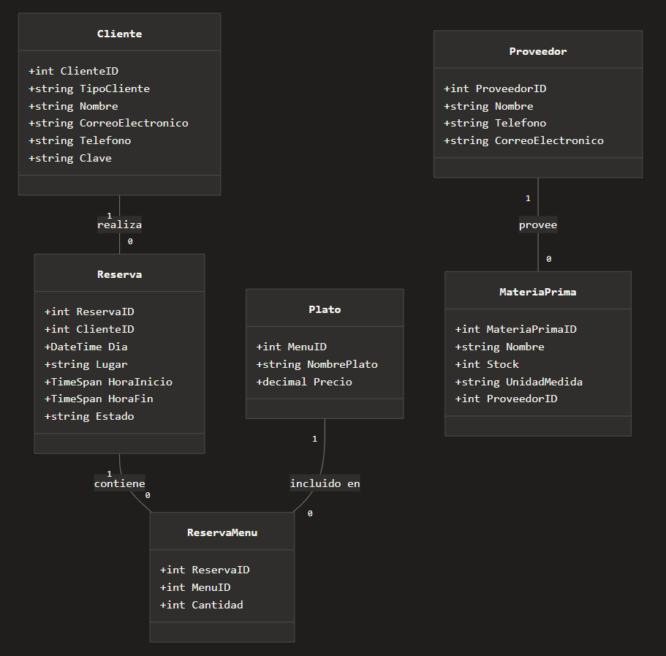

- BASE DE DATOS

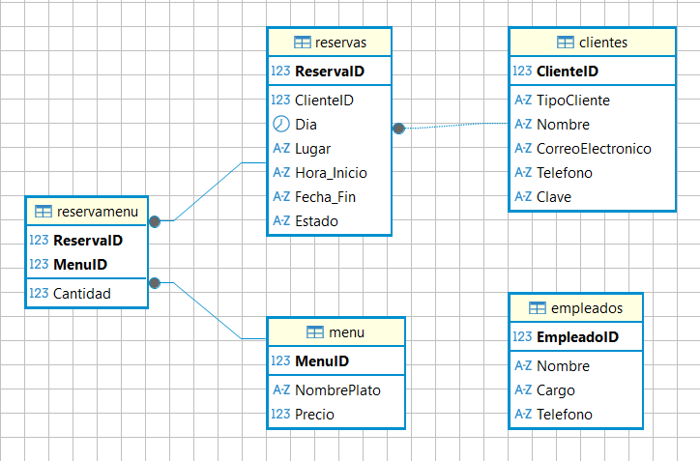

- CASO DE USO: RESERVA DE EVENTO
Objetivo: Permitir que el cliente reserve un evento de catering de manera rápida, seleccionando menú, fecha, horario y lugar.
Flujo Principal:
- El cliente abre la aplicación.
- Inicia sesión con su correo electrónico y contraseña.
- Accede a la sección de reservas.
- Visualiza el menú disponible con platos y precios.
- Selecciona entre 1 y 3 platos del menú (o hasta 4 si incluye Cabutia).
- Ingresa la dirección del evento.
- Selecciona la fecha del evento en el calendario.
- Elige la hora de inicio y hora de fin del evento.
- El sistema muestra el resumen con el precio total desglosado:
  - Costo de los platos seleccionados
  - Costo del servicio por horas (duración × $40,000/hora)
  - Precio total
- Confirma la reserva.
- El sistema guarda la información en la base de datos con estado "Pendiente".
- El sistema muestra la confirmación de la reserva.
Flujo Alternativo 1:
- El cliente ya tiene una reserva pendiente o aceptada.
- El sistema muestra un mensaje indicando que solo puede tener una reserva activa.
- El cliente debe esperar a que su reserva actual sea rechazada o completada.
Flujo Alternativo 2:
- El cliente selecciona más de 3 platos (sin incluir Cabutia) o más de 4 platos (con Cabutia).
- El sistema bloquea la selección y muestra un mensaje de advertencia.
- El cliente debe ajustar su selección.
Flujo Alternativo 3:
- La hora de fin es anterior o igual a la hora de inicio.
- El sistema muestra un mensaje de error.
- El cliente debe corregir el horario.

- CASO DE USO: GESTIÓN DE RESERVAS POR ADMINISTRADOR
Objetivo: Permitir que el administrador gestione todas las reservas del sistema de manera eficiente.
Flujo Principal:
- El administrador inicia sesión con sus credenciales.
- Accede al panel de administrador (Form4).
- Visualiza la tabla de todas las reservas con:
  - Cliente, Teléfono, Fecha, Lugar, Horarios, Estado, Menú
- Selecciona una reserva para gestionar.
- Opciones disponibles:
  - Aceptar: Cambia el estado a "Aceptado"
  - Rechazar: Cambia el estado a "Rechazado"
  - Editar: Abre formulario para modificar detalles
  - Ver Detalles: Muestra información completa
  - Eliminar: Elimina permanentemente la reserva
- El sistema actualiza la información en la base de datos.
- El sistema refresca la tabla de reservas.

- CONCLUSIÓN
El Sistema Puerto de Brasas transforma la gestión de un negocio de catering en un proceso digital, ordenado y profesional:
Beneficios para Clientes:
- Reservan eventos de forma autónoma y rápida
- Seleccionan menú personalizado con visualización de precios
- Reciben confirmación inmediata con precio total desglosado
- Control sobre sus reservas activas
Beneficios para el Administrador:
- Panel centralizado para gestión completa del negocio
- Control total sobre reservas, menú y clientes
- Información organizada y accesible en tiempo real
- Reducción de errores por gestión manual
Beneficios para el Negocio:
- Información segura en base de datos MySQL
- Cálculo automático de precios (platos + servicio por hora)
- Validaciones que previenen conflictos y errores
- Sistema escalable y mantenible
Resultado: Menos trabajo administrativo, más enfoque en la calidad del servicio y una experiencia profesional para todos los usuarios. Con este sistema, Puerto de Brasas opera de manera más eficiente, organizada y competitiva en el mercado de catering.

